**TRƯỜNG ĐẠI HỌC NAM CẦN THƠ**

**KHOA CÔNG NGHỆ THÔNG TIN**



**Sinh Viên Thực Hiện**

**Nguyễn Hồng Thái MSSV: 200849**

**Lê Vũ Khang MSSV: 200949**

**Khóa: K8**

**TÊN ĐỀ TÀI**

**WEBSITE BÁN QUẦN ÁO ONLINE**

**ĐỒ ÁN CƠ SỞ 01**

**Ngành: Công Nghệ Thông Tin**

**Mã số ngành: 7480201**

Tháng 6/2023

**KHOA CÔNG NGHỆ THÔNG TIN**

**BỘ MÔN CÔNG NGHỆ THÔNG TIN**

**ĐỒ ÁN CƠ SỞ 01**

**Ngành: Công Nghệ Thông Tin**

**Mã số ngành: 7480201**

**TÊN ĐỀ TÀI**

**WEBSITE BÁN QUẦN ÁO ONLINE**

|  |  |
| --- | --- |
| **GIẢNG VIÊN HƯỚNG DẪN**  **Lê Đức Thắng** | **SINH VIÊN THỰC HIỆN**  **Nguyễn Hồng Thái**  **MSSV: 200849**  **Lê Vũ Khang**  **MSSV: 200949** |

Cần Thơ, 6/2023

**LỜI CẢM TẠ**

Em xin chân thành cảm ơn quí Thầy Cô trong khoa Công nghệ thông tin đã trang bị những kiến thức quý báu cho em trong suốt quá trình học tập và làm đề tài tại Trường Đại học Nam Cần Thơ. Nhờ công lao giảng dạy, chỉ bảo tận tình của quí Thầy Cô mà em đã có được những kiến thức chuyên ngành về công nghệ thông tin để thực hiện đề tài này.

Em xin chân thành cảm ơn!

|  |  |
| --- | --- |
| **Sinh viên thực hiện**  **Lê Vũ Khang** | **Sinh viên thực hiện**  **Nguyễn Hồng Thái** |

**LỜI CAM KẾT**

Chúng em xin cam kết đồ án cơ sở 1 này được hoàn thiện dựa trên kiến thức kinh nghiệm và trải nghiệm cũng như là kết quả nghiên cứu của chúng em. Kết quả này chưa được sử dụng cho bất kỳ đồ án cơ sở nào khác trên thị trường đây là kết quả của việc nghiên cứu và làm việc dựa trên năng lực thực sự của chúng em. Ngoài ra, trong bài báo cáo có sử dụng một số nguồn tài liệu tham khảo đã được trích dẫn nguồn và chú thích rõ ràng và những Framework hỗ trợ cho công việc lập trình dễ dàng hơn. Chúng em xin hoàn toàn chịu trách nhiệm trước Khoa và Nhà Trường về sự cam kết về sản phẩm này. Chúng em xin cám ơn vì điều này.

|  |  |
| --- | --- |
| **Sinh viên thực hiện**  **Lê Vũ Khang** | **Sinh viên thực hiện**  **Nguyễn Hồng Thái** |

**NHẬN XÉT VÀ ĐÁNH GIÁ**

**(Của giảng viên hướng dẫn)**

..................................................................................................................................................

..................................................................................................................................................

..................................................................................................................................................

..................................................................................................................................................

..................................................................................................................................................

..................................................................................................................................................

..................................................................................................................................................

..................................................................................................................................................

..................................................................................................................................................

..................................................................................................................................................

..................................................................................................................................................

..................................................................................................................................................

..................................................................................................................................................

..................................................................................................................................................

..................................................................................................................................................

..................................................................................................................................................

..................................................................................................................................................

..................................................................................................................................................

..................................................................................................................................................

*Cần Thơ, ngày.....tháng.....năm 2023*

|  |  |
| --- | --- |
|  | **Giảng viên hướng dẫn** |

**NHẬN XÉT VÀ ĐÁNH GIÁ**

**(Của giảng viên phản biện)**

..................................................................................................................................................

..................................................................................................................................................

..................................................................................................................................................

..................................................................................................................................................

..................................................................................................................................................

..................................................................................................................................................

..................................................................................................................................................

..................................................................................................................................................

..................................................................................................................................................

..................................................................................................................................................

..................................................................................................................................................

..................................................................................................................................................

..................................................................................................................................................

..................................................................................................................................................

..................................................................................................................................................

..................................................................................................................................................

..................................................................................................................................................

..................................................................................................................................................

..................................................................................................................................................

*Cần Thơ, ngày.....tháng.....năm 2023*

|  |  |
| --- | --- |
|  | **Giảng viên phản biện** |

**MỤC LỤC**

LỜI CẢM TẠ………………..........……………………………….i

LỜI CAM KẾT……………………………………..……………..ii

NHẬN XÉT VÀ ĐÁNH GIÁ CỦA GIÁO VIÊN HƯỚNG DẪN…………..iii

NHẬN XÉT VÀ ĐÁNH GIÁ CỦA GIÁO VIÊN PHẢN BIỆN…………iv

MỤC LỤC……………………………………………….......…………...v

CHƯƠNG 1: GIỚI THIỆU…............…………………………………….1

1. Tên đề tài…………...….......……………………………………1
2. Lý do chọn đề tài…………………..........………………………….…1
3. Ưu nhược điểm của đề tài…………........…………………………1

CHƯƠNG 2: CƠ SỞ LÝ LUẬN VÀ PHƯƠNG PHÁP NGHIÊN CỨU……2

1. Cở sở lý luận………………………………………………………2
2. Đặt vấn đề nghiên cứu……………………………………………….2
3. Mục tiêu nghiên cứu…………………………………………………2

CHƯƠNG 3: GIỚI THIỆU TỔNG QUAN VỀ VẤN ĐỀ NGHIÊN CỨU….3

1. Tổng quan về hệ thống………………………………………………3
   1. Đưa ra vấn đề………………………………………………3
   2. Hệ thống hiện tại…………………………………………..3
   3. Hệ thống đề nghị…………………………………………..3
   4. Công nghệ………………………………………………….3

CHƯƠNG 4: PHÂN TÍCH THIẾT KẾ UML……………………………….4

1. Biểu đồ Use Case…………………………………………………...4

Danh sách các ACTOR…………………………………………36

1. Biểu đồ thuần tự……………………………………………………37

Chức năng đăng nhập………………………………………….37

Chức năng xem chi tiết sản phẩm……………………………..37

Chức năng thêm sản phẩm vào giỏ hàng………………………38

Chức năng đặt hàng……………………………………………38

1. Biểu đồ lớp………………………………………………………….39
2. Biểu đồ phân cấp chức năng………………………………………..40

CHƯƠNG 5: THIẾT KẾ CƠ SỞ DỮ LIỆU………………………………41

1. Cơ sở dữ liệu…………………………………………………...41
2. Các bảng cơ sở dữ liệu………………………………………………41

CHƯƠNG 6: ĐẶC TẢ GIAO DIỆN………………………………………..45

1. Giao diện trang chủ dành cho Khách hàng…………………………45
2. Giao diện trang chủ dành cho Admin………………………………46

CHƯƠNG 7: THỬ NGHIỆM VÀ ĐÁNH GIÁ CHƯƠNG TRÌNH……….47

1. Cài đặt………………………………………………………………47

CHƯƠNG 8: KẾT LUẬN…………………………………………………..48

1. Kết luận…………………………………………………………….48
2. Hướng phát triển……………………………………………………48

DANH SÁCH CÁC BẢNG…………………………………………………49

DANH MỤC CÁC TỪ VIẾT TẮT………………………………………….51

DANH SÁCH CÁC ẢNH................................................................51

TÀI LIỆU THAM KHẢO…………………………………………………52

**CHƯƠNG 1: GIỚI THIỆU**

**1. Tên đề tài**

Website bán quần áo Online.

**2. Lý do chọn đề tài**

- Trong thời buổi cách mạng công nghiệp 4.0 và dịch bệnh đang hoành hành điều này khiến cho các cách thức mua bán cũ gặp rất nhiều khó khăn.

- Website này sinh ra nhằm tận dụng tối đa khả năng của mạng xã hội trong việc buôn bán.

**3. Ưu nhược điểm của đề tài**

**a. Ưu điểm**

- Giúp bán được hàng.

- Có nhiều khách hàng một cách thường xuyên và liên tục.

- Bạn có một cửa hàng online bán hàng cho bạn 24/7, mọi lúc mọi nơi.

- Bạn sẽ tiết kiệm được rất nhiều chi phí cho cửa hàng.

- Bạn có thể tiếp cận cả các khách hàng ở xa.

- Bạn có thể bán hàng ngay cả khi chưa cần nhập hàng.

- Bạn có thể thúc đẩy bán hàng ở mọi lúc, mọi nơi.

- Giảm được chi phí quảng cáo, marketing.

- Thể hiện sự kinh doanh nghiêm túc, chuyên nghiệp.

**b. Nhược điểm**

- Mất chi phí để thiết kế website và làm nội dung cho website.

- Mất nhiều thời gian thiết kế, phát triển đề tài.

**CHƯƠNG 2: CƠ SỞ LÝ LUẬN VÀ PHƯƠNG PHÁP NGHIÊN CỨU**

**1. Cơ sở lý luận**

Nghiên cứu cách thức hoạt động và và cách thức quản trị của một trang website cho phù hợp với mọi người sau đó thu thập ý kiến và tổng hợp thông tin sau đó nghiên cứu và phát triển trang Website bán quần áo Online.

**2. Đặt vấn đề nghiên cứu**

Do sự phát triển quá mạnh của công nghệ thông tin nên rất nhiều website về kinh doanh được ra đời, điều này khiến rất nhiều cửa hàng không có được những trang web hỗ trợ cho cửa hàng của mình thì sẽ khó mà cạnh tranh được trong thời buổi hiện nay.

**3. Mục tiêu nghiên cứu**

Tạo được một website có khả năng hỗ trợ một cửa hàng vừa và nhỏ có khả năng hỗ trợ cửa hàng có thể buôn bán trên không gian mạng tăng doanh thu cho cửa hàng.

**4.Công cụ lập trình PHPSTORM**

PhpStorm hoàn hảo để làm việc với Symfony, Laravel, Drupal, WordPress, Zend Framework, Magento, Joomla!, CakePHP, Yii và các framework khác.

Thực hiện nhiều tác vụ thông thường ngay từ IDE nhờ tích hợp Hệ thống kiểm soát phiên bản, hỗ trợ triển khai từ xa, cơ sở dữ liệu/SQL, công cụ dòng lệnh, Docker, Trình soạn thảo, Máy khách REST và nhiều công cụ khác.

**5. Công cụ chạy Server Ảo Laragon**

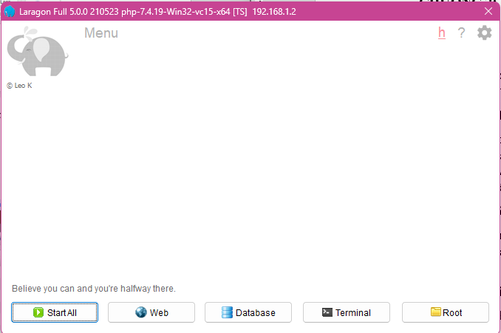

Ảnh 1: Công cụ chạy server ảo Laragon

**6. Lưu trữ cơ sở dữ liệu thông qua HeidiSQL(MySQL)**

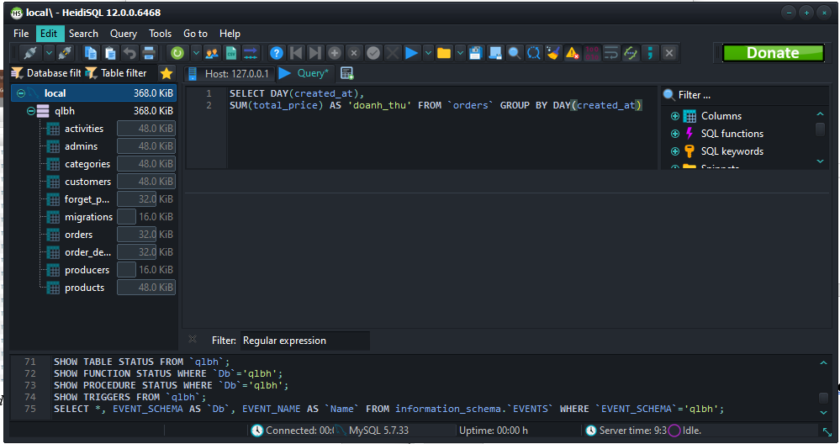

Ảnh 2: Giao diện của cơ sở dữ liệu HeidiSQL

**7. Laravel Framework**

Laravel là một Framework ứng dụng web với cú pháp rõ ràng, thanh lịch. Giúp do sáng tạo mà không phải lo lắng về những điều nhỏ nhặt.

**CHƯƠNG 3: GIỚI THIỆU TỔNG QUAN VỀ VẤN ĐỀ NGHIÊN CỨU**

**1. Tổng quan về hệ thống**

**a. Đưa ra vấn đề**

Hiện nay với sự phát triển nhanh chóng của công nghệ thông tin ngày càng hiện đại, đã dẫn đến việc mua sắm của con người cũng ngày càng dễ dàng hơn, chính vì thế mà xu hướng bán hàng trên không gian mạng ngày càng phổ biến hơn.

**b. Hệ thống hiện tại**

**-** Bán hàng trực tiếp tại cửa hàng quản lý thông qua word và excel.

- Điều này khiến cửa hàng thụ động trong thời buồi công nghệ số.

- Số lượng khách hàng đến từ một khu vực cụ thế không đem lại lợi nhuận cao cho cửa hàng.

- Khó khăn trong việc quản lý những đơn hàng.

**c. Hệ thống đề nghị**

Một website có khả năng đưa những sản phẩm của cửa hàng lên không gian mạng khiến cho khách hàng tiềm năng từ nhiều nơi có thể truy cập tới website tìm kiếm lựa chọn những sản phẩm mình yêu thích và mua chúng, tăng doanh thu của cửa hàng, tối ưu hoá việc quản lý hoá đơn trước kia bằng word và excel.

**d. Công nghệ**

CSDL: mysql 5.7.33

Ngôn ngữ lập trình: php 7.4.14

Framework: Laravel 8.0

HTML5

CSS3

Javascript ES6

Jquery 3.6

Bootstrap 3 & 4

**CHƯƠNG 4: PHÂN TÍCH THIẾT KẾ UML**

**1. Biểu đồ Use Case**

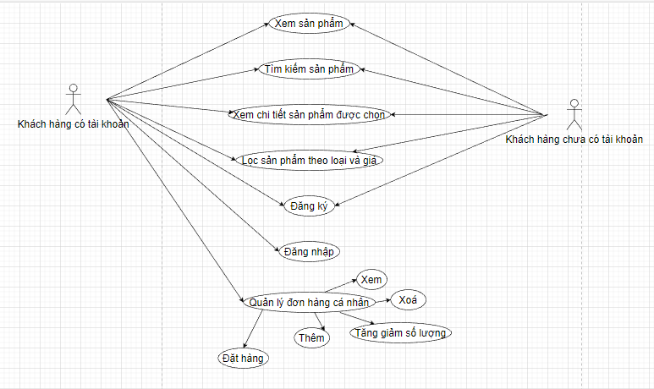

Ảnh 3: Biểu đồ Use case khách hàng

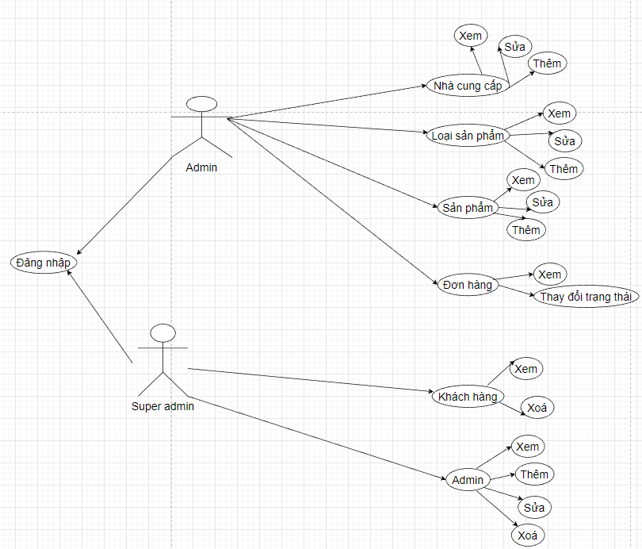

Ảnh 4: Biểu đồ Use case quản lý

* **Đăng nhập**

|  |  |
| --- | --- |
| ***Các tác nhân*** | Super Admin, Admin, Khách hàng |
| ***Mô tả*** | Đăng nhập |
| ***Kích hoạt*** | Người dùng ấn vào nút “Đăng nhập” trên thanh menu |
| ***Đầu vào*** | * Tên đăng nhập(email) * Mật khẩu |
| ***Trình tự xử lý*** | 1. Chuyển sang form đăng nhập 2. Lấy thông tin từ form, kiểm tra không được để trống: 3. Trống: chuyển hướng về trang đăng nhập và thông báo lỗi 4. Kiểm tra tên đăng nhập và mật khẩu có khớp với 1 tài khoản nào không    1. Đúng:       1. Tạo phiên đăng nhập, lưu tên, mã tài khoản vào phiên       2. Chuyển hướng tới trang của người dùng    2. Sai: chuyển hướng về trang đăng nhập và thông báo lỗi |
| ***Đầu ra*** | * Đúng: Hiển thị trang người dùng và thông báo thành công * Sai: Hiển thị trang đăng nhập và thông báo thất bại |
| ***Lưu ý*** | * Kiểm tra ô nhập không được để trống bằng Laravel * Trang đăng nhập của Super Admin và Admin khác với trang của khách hàng |

* **Đăng ký**

|  |  |
| --- | --- |
| ***Các tác nhân*** | Khách hàng |
| ***Mô tả*** | Đăng ký |
| ***Kích hoạt*** | Người dùng ấn vào nút “Đăng ký” trên thanh menu |
| ***Đầu vào*** | * Họ và lót * Tên * Số điện thoại * Email * Mật khẩu |
| ***Trình tự xử lý*** | 1. Chuyển sang form đăng ký 2. Lấy thông tin từ form, kiểm tra không được để trống và kiểm tra email và số điện thoại có trùng với tài khoản nào khác không: 3. Trống: chuyển hướng về trang đăng ký và thông báo lỗi 4. Trùng: chuyển hướng về trang đăng ký và thông báo lỗi 5. Kiểm tra email và số điện thoại có trùng với 1 tài khoản nào không    1. Đúng: Chuyển về trang đăng ký và thông báo lỗi    2. Sai:       1. Lưu tài khoản vào cơ sở dữ liệu       2. Tạo phiên đăng nhập, lưu tên, mã tài khoản vào phiên       3. Chuyển hướng tới trang của người dùng |
| ***Đầu ra*** | * Đúng: Hiển thị trang người dùng và thông báo thành công * Sai: Hiển thị trang đăng ký và thông báo thất bại |
| ***Lưu ý*** | * Kiểm tra ô nhập không được để trống bằng Laravel |

* **Thêm sản phẩm vào giỏ hàng**

|  |  |
| --- | --- |
| ***Các tác nhân*** | Khách đã đăng nhập |
| ***Mô tả*** | Thêm sản phẩm vào giỏ hàng |
| ***Kích hoạt*** | Người dùng ấn vào nút “Thêm vào giỏ hàng” cạnh sản phẩm |
| ***Đầu vào*** | Mã sản phẩm |
| ***Trình tự xử lý*** | 1. Mở phiên xử lý 2. Kiểm tra mã sản phẩm truyền lên    1. Trống: điều hướng quay lại và báo lỗi 3. Kiểm tra trong phiên giỏ hàng đã tồn tại mã sản phẩm này chưa    1. Không:       1. Kết nối CSDL       2. Lấy thông tin sản phẩm theo mã       3. Truyền thông tin sản phẩm vào phiên giỏ hàng theo mã sản phẩm (tên, ảnh, giá, số lượng để mặc định là 1)    2. Có: tăng số lượng lên 1 trong phiên giỏ hàng theo mã sản phẩm |
| ***Đầu ra*** | * Đúng: Điều hướng quay lại và thông báo thành công * Sai: Điều hướng quay lại và thông báo thất bại |
| ***Lưu ý*** |  |

* **Cập số lượng sản phẩm trong giỏ hàng**

|  |  |
| --- | --- |
| ***Các tác nhân*** | Khách đã đăng nhập |
| ***Mô tả*** | Tăng giảm số lượng sản phẩm trong giỏ hàng |
| ***Kích hoạt*** | Người dùng ấn vào nút “- hoặc +” trong giỏ hàng |
| ***Đầu vào*** | Mã sản phẩm |
| ***Trình tự xử lý*** | 1. Mở phiên xử lý 2. Kiểm tra mã sản phẩm truyền lên kiểm tra là tăng hay giảm    1. Tăng: tăng số lượng của sản phẩm trong giỏ hàng theo mã    2. Giảm: giảm số lượng của sản phẩm theo mã (giảm 1 nếu giảm 0 = 0 thì xoá sản phẩm khỏi giỏ hàng) 3. Cập nhật số lượng vào phiên giỏ hàng |
| ***Đầu ra*** | Số lượng sản phẩm trong giỏ hàng thay đổi (tăng hoặc giảm) |
| ***Lưu ý*** | Tăng giảm số lượng bằng ajax (không load lại trang) |

* **Xoá sản phẩm trong giỏ hàng**

|  |  |
| --- | --- |
| ***Các tác nhân*** | Khách đã đăng nhập |
| ***Mô tả*** | Xoá sản phẩm khỏi giỏ hàng |
| ***Kích hoạt*** | Người dùng ấn vào nút “x” trong giỏ hàng |
| ***Đầu vào*** | Mã sản phẩm |
| ***Trình tự xử lý*** | 1. Mở phiên xử lý 2. Kiểm tra mã sản phẩm tồn tại trong giỏ hàng hay không 3. Có xoá sản phẩm khỏi giỏ hàng cập nhật thông tin vừa thay đổi vào phiên |
| ***Đầu ra*** | Sản phẩm đã được xoá khỏi giỏ hàng |
| ***Lưu ý*** | Xoá sản phẩm bằng ajax (không load lại trang) |

* **Đặt hàng**

|  |  |
| --- | --- |
| ***Các tác nhân*** | Khách đã đăng nhập |
| ***Mô tả*** | Xử lý đặt hàng sau khi đã thêm sản phẩm vào giỏ hàng |
| ***Kích hoạt*** | Người dùng ấn vào nút “Đặt hàng” |
| ***Đầu vào*** | * Tên người nhận * Số điện thoại người nhận * Địa chỉ người nhận |
| ***Trình tự xử lý*** | 1. Mở phiên 2. Mở kết nối CSDL 3. Lấy thông tin giỏ hàng từ phiên 4. Tính tổng tiền tất cả sản phẩm trong giỏ 5. Lấy mã người dùng từ phiên đăng nhập 6. Thêm hoá đơn (mã người dùng, tên người nhận, sđt người nhận, địa chỉ người nhận, trạng thái - mặc định là 1, tổng tiền) 7. Lấy mã đơn vừa thêm 8. Chạy vòng lặp từng sản phẩm trong giỏ để thêm vào hoá đơn chi tiết (mã hoá đơn, mã sản phẩm, đơn giá sản phẩm, số lượng đã đặt) 9. Xoá giỏ hàng khỏi phiên |
| ***Đầu ra*** | Điều hướng quay lại và thông báo thành công |
| ***Lưu ý*** |  |

* **Tìm kiếm sản phẩm**

|  |  |
| --- | --- |
| ***Các tác nhân*** | Khách hàng |
| ***Mô tả*** | Tìm kiếm sản phẩm |
| ***Kích hoạt*** | Người dùng ấn vào ô input “tìm kiếm sản phẩm” trên thanh menu |
| ***Đầu vào*** | Dữ liệu tìm kiếm |
| ***Trình tự xử lý*** | 1. Lấy thông tin từ form tìm kiếm 2. Mở kết nối CSDL 3. Tìm kiếm “gần giống” với tên sản phẩm |
| ***Đầu ra*** | Điều hướng về trang người dùng và kèm theo kết quả tìm kiếm |
| ***Lưu ý*** | Có tìm kiếm thông thường sẽ được gợi ý kết quả  Nếu không có kết quả sẽ trả về một trang trống |

* **Lọc sản phẩm**

|  |  |
| --- | --- |
| ***Các tác nhân*** | Khách hàng |
| ***Mô tả*** | Lọc sản phẩm theo nhu cầu |
| ***Kích hoạt*** | Người dùng ấn vào nút “Lọc” bên thanh sidebar sau khi chọn loại sản phẩm và giá tiền mong muốn |
| ***Đầu vào*** | * Khoảng giá (Giá thấp nhất và giá cao nhất) * Loại sản phẩm |
| ***Trình tự xử lý*** | 1. Lấy thông tin từ form lọc 2. Tìm kiếm sản phẩm theo loại và khoảng giá |
| ***Đầu ra*** | Điều hướng về trang người dùng và kèm theo kết quả |
| ***Lưu ý*** | Nếu không có kết quả phù hợp sẽ trả về một trang trống |

* **Thêm nhà cung cấp**

|  |  |
| --- | --- |
| ***Các tác nhân*** | Super Admin, Admin |
| ***Mô tả*** | Thêm thông tin nhà cung cấp loại sản phẩm |
| ***Kích hoạt*** | Người dùng ấn vào nút “Thêm nhà cung cấp” bên Quản lý nhà cung cấp |
| ***Đầu vào*** | * Tên nhà cung cấp * Số điện thoại * Địa chỉ |
| ***Trình tự xử lý*** | 1. Hiển thị form thêm nhà cung cấp 2. Lấy thông tin từ form, kiểm tra không được để trống:    1. Trống: chuyển hướng về trang thêm và thông báo lỗi 3. Kết nối CSDL 4. Thêm nhà cung cấp vào CSDL 5. Đóng CSDL 6. Chuyển hướng về trang xem |
| ***Đầu ra*** | Điều hướng về trang quản lý nhà cung cấp và thông báo thành công |
| ***Lưu ý*** | Kiểm tra ô nhập không được để trống bằng Laravel |

* **Xem nhà cung cấp**

|  |  |
| --- | --- |
| ***Các tác nhân*** | Super Admin, Admin |
| ***Mô tả*** | Xem danh sách nhà cung cấp |
| ***Kích hoạt*** | Người dùng ấn vào nút “Nhà cung cấp” |
| ***Đầu vào*** |  |
| ***Trình tự xử lý*** | 1. Hiển thị trang quản lý nhà cung cấp 2. Kết nối CSDL 3. Lấy thông tin toàn bộ nhà cung cấp từ cơ sở dữ liệu trả về cùng với trang quản lý 4. Đóng CSDL |
| ***Đầu ra*** | Danh sách nhà cung cấp |
| ***Lưu ý*** | Hiển thị dữ liệu bằng Datatable |

* **Sửa nhà cung cấp**

|  |  |
| --- | --- |
| ***Các tác nhân*** | Super Admin, Admin |
| ***Mô tả*** | Sửa thông tin nhà cung cấp |
| ***Kích hoạt*** | Người dùng ấn vào icon “chỉnh sửa” trên một nhà cung cấp |
| ***Đầu vào*** | * Mã nhà cung cấp * Tên nhà cung cấp * Số điện thoại * Địa chỉ |
| ***Trình tự xử lý*** | 1. Kết nối CSDL 2. Lấy thông tin nhà cung cấp theo mã nhà cung cấp 3. Hiển thị hiển thị form sửa nhà cung cấp và dữ liệu của nhà cung cấp muốn sửa 4. Kiểm tra thông tin từ form không được để trống:    1. Trống: chuyển hướng về trang sửa và thông báo lỗi 5. Cập nhật thông tin đã sửa vào CSDL 6. Đóng CSDL |
| ***Đầu ra*** | Điều hướng về trang quản lý nhà cung cấp và thông báo thành công |
| ***Lưu ý*** | Kiểm tra không được để trống bằng Laravel |

* **Thêm loại sản phẩm**

|  |  |
| --- | --- |
| ***Các tác nhân*** | Super Admin, Admin |
| ***Mô tả*** | Thêm thể loại sản phẩm |
| ***Kích hoạt*** | Người dùng ấn vào nút “Thêm loại sản phẩm” bên Quản lý loại sản phẩm |
| ***Đầu vào*** | Tên sản phẩm |
| ***Trình tự xử lý*** | 1. Hiển thị form thêm loại sản phẩm 2. Lấy thông tin từ form, kiểm tra không được để trống:    1. Trống: chuyển hướng về trang thêm và thông báo lỗi 3. Kết nối CSDL 4. Thêm loại sản phẩm vào CSDL 5. Đóng CSDL 6. Chuyển hướng về trang xem |
| ***Đầu ra*** | Điều hướng về trang quản lý loại sản phẩm và thông báo thành công |
| ***Lưu ý*** | Kiểm tra ô nhập không được để trống bằng Laravel |

* **Xem loại sản phẩm**

|  |  |
| --- | --- |
| ***Các tác nhân*** | Super Admin, Admin |
| ***Mô tả*** | Xem danh sách loại sản phẩm |
| ***Kích hoạt*** | Người dùng ấn vào nút “Loại sản phẩm” |
| ***Đầu vào*** |  |
| ***Trình tự xử lý*** | 1. Hiển thị trang quản lý loại sản phẩm 2. Kết nối CSDL 3. Lấy thông tin toàn bộ loại sản phẩm và tên nhà cung cấp từ cơ sở dữ liệu trả về cùng với trang quản lý loại sản phẩm 4. Đóng CSDL |
| ***Đầu ra*** | Danh sách loại sản phẩm |
| ***Lưu ý*** | Hiển thị dữ liệu bằng Datatable |

* **Sửa loại sản phẩm**

|  |  |
| --- | --- |
| ***Các tác nhân*** | Super Admin, Admin |
| ***Mô tả*** | Sửa loại sản phẩm |
| ***Kích hoạt*** | Người dùng ấn vào icon “chỉnh sửa” trên một loại sản phẩm |
| ***Đầu vào*** | * Mã loại sản phẩm * Tên sản phẩm |
| ***Trình tự xử lý*** | 1. Kết nối CSDL 2. Lấy thông tin loại sản phẩm theo mã loại sản phẩm và thông tin nhà cung cấp theo mã nhà cung cấp 3. Hiển thị hiển thị form sửa loại sản phẩm và dữ liệu của loại sản phẩm muốn sửa 4. Kiểm tra thông tin từ form không được để trống:    1. Trống: chuyển hướng về trang sửa và thông báo lỗi 5. Cập nhật thông tin đã sửa vào CSDL 6. Đóng CSDL |
| ***Đầu ra*** | Điều hướng về trang quản lý danh sách loại sản phẩm và thông báo thành công |
| ***Lưu ý*** | Kiểm tra không được để trống bằng Laravel |

* **Thêm sản phẩm**

|  |  |
| --- | --- |
| ***Các tác nhân*** | Super Admin, Admin |
| ***Mô tả*** | Thêm sản phẩm bán |
| ***Kích hoạt*** | Người dùng ấn vào nút “Thêm sản phẩm” bên Quản lý sản phẩm |
| ***Đầu vào*** | * Tên sản phẩm * Giá * Mô tả * Ảnh * Mã loại sản phẩm |
| ***Trình tự xử lý*** | 1. Hiển thị form thêm sản phẩm 2. Lấy thông tin từ form, kiểm tra không được để trống:    1. Trống: chuyển hướng về trang thêm và thông báo lỗi 3. Kết nối CSDL 4. Thêm sản phẩm vào CSDL 5. Đóng CSDL |
| ***Đầu ra*** | Chuyển hướng về trang thêm sản phẩm và thông báo thành công |
| ***Lưu ý*** | Kiểm tra ô nhập không được để trống bằng Laravel |

* **Xem sản phẩm**

|  |  |
| --- | --- |
| ***Các tác nhân*** | Super Admin, Admin |
| ***Mô tả*** | Xem danh sách sản phẩm |
| ***Kích hoạt*** | Người dùng ấn vào nút “Sản phẩm” |
| ***Đầu vào*** |  |
| ***Trình tự xử lý*** | 1. Hiển thị trang quản lý sản phẩm 2. Kết nối CSDL 3. Lấy thông tin toàn bộ sản phẩm và loại sản phẩm từ cơ sở dữ liệu trả về cùng với trang quản lý 4. Đóng CSDL |
| ***Đầu ra*** | Danh sách sản phẩm |
| ***Lưu ý*** | Hiển thị dữ liệu bằng Datatable |

* **Sửa sản phẩm**

|  |  |
| --- | --- |
| ***Các tác nhân*** | Super Admin, Admin |
| ***Mô tả*** | Sửa sản phẩm |
| ***Kích hoạt*** | Người dùng ấn vào icon “Sửa” trên một sản phẩm |
| ***Đầu vào*** | * Mã sản phẩm * Tên sản phẩm * Giá * Mô tả * Ảnh * Mã loại sản phẩm |
| ***Trình tự xử lý*** | 1. Kết nối CSDL 2. Lấy thông tin sản phẩm mã loại sản phẩm 3. Hiển thị hiển thị form sửa sản phẩm và dữ liệu của sản phẩm muốn sửa 4. Kiểm tra thông tin từ form không được để trống:    1. Trống: chuyển hướng về trang sửa và thông báo lỗi 5. Cập nhật thông tin đã sửa vào CSDL 6. Đóng CSDL |
| ***Đầu ra*** | Điều hướng về trang quản lý sản phẩm và thông báo thành công |
| ***Lưu ý*** | Kiểm tra không được để trống bằng Laravel |

* **Xem đơn hàng**

|  |  |
| --- | --- |
| ***Các tác nhân*** | Super Admin, Admin |
| ***Mô tả*** | Xem danh sách các đơn hàng được đặt từ khách hàng |
| ***Kích hoạt*** | Người dùng ấn vào nút “Đơn hàng” |
| ***Đầu vào*** |  |
| ***Trình tự xử lý*** | 1. Hiển thị trang quản lý đơn hàng 2. Kết nối CSDL 3. Lấy thông tin toàn bộ đơn hàng từ cơ sở dữ liệu trả về cùng với trang quản lý 4. Đóng CSDL |
| ***Đầu ra*** | Danh sách đơn hàng được đặt từ khách hàng |
| ***Lưu ý*** |  |

* **Xem chi tiết đơn hàng**

|  |  |
| --- | --- |
| ***Các tác nhân*** | Super Admin, Admin |
| ***Mô tả*** | Xem chi tiết đơn hàng |
| ***Kích hoạt*** | Người dùng ấn vào icon “Xem” trên một đơn hàng trong danh sách |
| ***Đầu vào*** | Mã đơn hàng |
| ***Trình tự xử lý*** | 1. Kết nối CSDL 2. Lấy thông tin từ đơn hàng và chi tiết đơn hàng (theo mã đơn hàng) trả về cùng với trang xem chi tiết đơn hàng 3. Đóng CSDL |
| ***Đầu ra*** | Trang chi tiết đơn hàng |
| ***Lưu ý*** |  |

* **Duyệt/huỷ đơn hàng**

|  |  |
| --- | --- |
| ***Các tác nhân*** | Super Admin, Admin |
| ***Mô tả*** | Duyệt/huỷ một đơn hàng |
| ***Kích hoạt*** | Người dùng ấn vào icon “duyệt/huỷ” một đơn hàng |
| ***Đầu vào*** | * Mã hoá đơn * Trạng thái hoá đơn (2 là duyệt,3 là huỷ) |
| ***Trình tự xử lý*** | 1. Lấy thông tin từ form cập nhật trạng thái hoá đơn 2. Mở CSDL 3. Cập nhật trạng thái hoá đơn vào cơ sở dữ liệu 4. Đóng CSDL |
| ***Đầu ra*** | Điều hướng về trang quản lý hoá đơn và thông báo thành công |
| ***Lưu ý*** | Trạng thái hoá đơn được thêm vào cơ sở dữ liệu với dạng số 2 là duyệt, 3 là huỷ |

* **Lọc theo trạng thái đơn hàng**

|  |  |
| --- | --- |
| ***Các tác nhân*** | Super Admin, Admin |
| ***Mô tả*** | Lọc trạng thái đơn hàng |
| ***Kích hoạt*** | Người dùng lựa chọn một trạng thái muốn lọc |
| ***Đầu vào*** | Trạng thái đơn hàng (1 là đang đợi,2 là duyệt, 3 là huỷ) |
| ***Trình tự xử lý*** | 1. Lấy thông tin từ form lọc trạng thái 2. Kết nối CSDL 3. Tìm kiếm trạng thái theo form lọc trả về cùng với trang quản lý đơn hàng 4. Đóng CSDL |
| ***Đầu ra*** | Điều hướng về trang quản lý đơn hàng và hiển thị dữ liệu đã lọc được |
| ***Lưu ý*** |  |

* **Thêm Admin**

|  |  |
| --- | --- |
| ***Các tác nhân*** | Super Admin |
| ***Mô tả*** | Thêm admin mới |
| ***Kích hoạt*** | Người dùng ấn vào nút “Thêm nhân viên” trong trang quản lý admin |
| ***Đầu vào*** | * Họ và lót * Tên * Giới tính * Số điện thoại * Địa chỉ * Email |
| ***Trình tự xử lý*** | 1. Hiển thị form thêm nhân viên 2. Lấy thông tin từ form, kiểm tra không được để trống:    1. Trống: chuyển hướng về trang thêm và thông báo lỗi 3. Kết nối CSDL 4. Thêm sản phẩm vào CSDL và tự động tạo mật khẩu mật định cho admin là 123 5. Đóng CSDL |
| ***Đầu ra*** | Chuyển hướng về trang quản lý Admin và thông báo thành công |
| ***Lưu ý*** | Kiểm tra ô nhập không được để trống bằng Laravel |

* **Xem admin**

|  |  |
| --- | --- |
| ***Các tác nhân*** | Super Admin |
| ***Mô tả*** | Xem thông tin admin |
| ***Kích hoạt*** | Người dùng ấn vào nút “admin” |
| ***Đầu vào*** |  |
| ***Trình tự xử lý*** | 1. Kết nối CSDL 2. Lấy thông tin từ Admin trả về cùng với trang danh sách admin 3. Đóng CSDL |
| ***Đầu ra*** | Danh sách admin |
| ***Lưu ý*** |  |

* **Sửa admin**

|  |  |
| --- | --- |
| ***Các tác nhân*** | Super Admin |
| ***Mô tả*** | Sửa thông tin admin |
| ***Kích hoạt*** | Người dùng ấn vào icon “sửa” trên một admin |
| ***Đầu vào*** | * Mã Admin * Họ và lót * Tên * Giới tính * Số điện thoại * Địa chỉ * Email |
| ***Trình tự xử lý*** | 1. Hiển thị form sửa nhân viên 2. Lấy thông tin từ form, kiểm tra không được để trống:    1. Trống: chuyển hướng về trang thêm và thông báo lỗi 3. Kết nối CSDL 4. Cập nhật thông tin vừa sửa vào CSDL 5. Đóng CSDL |
| ***Đầu ra*** | Chuyển hướng về trang quản lý admin và thông báo thành công |
| ***Lưu ý*** | Kiểm tra ô nhập không được để trống bằng Laravel |

* **Xoá admin**

|  |  |
| --- | --- |
| ***Các tác nhân*** | Super Admin |
| ***Mô tả*** | Xoá admin |
| ***Kích hoạt*** | Người dùng ấn vào icon “xoá” trên một admin |
| ***Đầu vào*** | Mã Admin |
| ***Trình tự xử lý*** | 1. Kết nối CSDL 2. Tìm kiếm admin theo mã 3. Xoá admin theo mã đã tìm thấy 4. Đóng CSDL |
| ***Đầu ra*** | Chuyển hướng về trang quản lý admin và thông báo thành công |
| ***Lưu ý*** | Đây là xoá mềm đồng nghĩa với việc chỉ không hiện thị dữ liệu của admin trên giao diện |

* **Xem khách hàng**

|  |  |
| --- | --- |
| ***Các tác nhân*** | Super Admin |
| ***Mô tả*** | Xem thông tin khách hàng |
| ***Kích hoạt*** | Người dùng ấn vào nút “Khách hàng” |
| ***Đầu vào*** |  |
| ***Trình tự xử lý*** | 1. Kết nối CSDL 2. Lấy thông tin từ Khách hàng trả về cùng với trang xem khách hàng 3. Đóng CSDL |
| ***Đầu ra*** | Danh sách khách hàng |
| ***Lưu ý*** | Hiển thị danh sách khách hàng bằng datatable |

* **Xoá khách hàng**

|  |  |
| --- | --- |
| ***Các tác nhân*** | Super Admin |
| ***Mô tả*** | Xoá khách hàng |
| ***Kích hoạt*** | Người dùng ấn vào icon “xoá” trên một khách hàng |
| ***Đầu vào*** | Mã khách hàng |
| ***Trình tự xử lý*** | 1. Kết nối CSDL 2. Tìm kiếm khách hàng theo mã 3. Xoá khách hàng theo mã đã tìm thấy 4. Đóng CSDL |
| ***Đầu ra*** | Chuyển hướng về trang quản lý khách hàng và thông báo thành công |
| ***Lưu ý*** | Đây là xoá mềm đồng nghĩa với việc chỉ không hiện thị dữ liệu của khách trên giao diện |

* **Xem hoạt động**

|  |  |
| --- | --- |
| ***Các tác nhân*** | Super Admin |
| ***Mô tả*** | Xem hoạt động duyệt/huỷ đơn của admin |
| ***Kích hoạt*** | Người dùng ấn vào nút “Hoạt động” |
| ***Đầu vào*** |  |
| ***Trình tự xử lý*** | 1. Kết nối CSDL 2. Lấy thông tin từ Bảng hoạt động trả về cùng với trang xem hoạt động 3. Đóng CSDL |
| ***Đầu ra*** | Danh sách hoạt động |
| ***Lưu ý*** | Hiển thị danh sách hoạt động bằng datatable |

* **Thêm hoạt động**

|  |  |
| --- | --- |
| ***Các tác nhân*** | Super Admin |
| ***Mô tả*** | Tạo hoạt động khi admin duyệt/huỷ đơn |
| ***Kích hoạt*** | Người dùng duyệt/huỷ hoá đơn |
| ***Đầu vào*** | * Mã đơn hàng * Mã admin * Hoạt động(duyệt/huỷ) |
| ***Trình tự xử lý*** | 1. Mở phiên 2. Lấy mã admin thực hiện hành động từ phiên 3. Kết nối CSDL 4. Thêm hành động vừa được thực hiện vào bảng hoạt động 5. Đóng CSDL |
| ***Đầu ra*** |  |
| ***Lưu ý*** | Chức năng này phụ thuộc vào cách hành động duyệt/ huỷ hoá đơn ở phần quản lý hoá đơn |

* **Xem thống kê**

|  |  |
| --- | --- |
| ***Các tác nhân*** | Super Admin |
| ***Mô tả*** | Thống kê doanh thu trong 7 ngày gần nhất |
| ***Kích hoạt*** | Người dùng ấn vào nút “Dashboards” |
| ***Đầu vào*** |  |
| ***Trình tự xử lý*** | 1. Lấy số ngày từ ajax gửi lên 2. Kiểm tra ngày hôm nay có lớn hơn số ngày lấy từ ajax gửi lên không:    1. Có: đặt ngày bắt đầu bằng ngày hôm nay trừ số ngày được gửi lên    2. Không: Tìm ngày bắt đầu của tháng trước 3. Đặt doanh thu các ngày đó bằng 0 4. Kết nối CSDL 5. Truy vấn thông tin doanh thu từ bảng đơn hàng 6. Chạy vòng lặp gán doanh thu lấy được từ bảng đơn hàng thêm vào các vị trí phù hợp với các ngày trong 7 ngày 7. Đóng CSDL 8. Trả về cho trang dashboard kèm theo dữ liệu đã lấy được |
| ***Đầu ra*** | Biểu đồ thống kê doanh thu 7 ngày gần nhất |
| ***Lưu ý*** | * Dữ liệu được xử lí một lần nữa bằng javascript để highcharts có thế hiểu và hiển thị được * Hiển thị biều đồ thống kê bằng highcharts |

* **Quên mật khẩu**

|  |  |
| --- | --- |
| ***Các tác nhân*** | Super Admin, Admin, Khách hàng |
| ***Mô tả*** | Đặt lại mật khẩu khi đã quên |
| ***Kích hoạt*** | Người dùng ấn vào nút “Quên mật khẩu” ở trang đăng nhập |
| ***Đầu vào*** | Email của người dùng |
| ***Trình tự xử lý*** | 1. Lấy email từ form nhập của người dùng 2. Kết nối CSDL 3. Kiểm tra email có tồn tại trong cơ sở dữ liệu không:    1. Có:       1. Tạo cho email vừa nhập một đoạn mã ngẫu nhiên vào bảng quên mật khẩu       2. Bắt đầu gửi mail kèm theo đoạn mã đó cho email vừa nhập ở trên       3. Người dùng sẽ mở tin nhắn email của mình rồi nhấn vào tin nhắn vừa nhận từ cửa hàng để mở một trang đặt lại mật khẩu       4. Người dùng nhập vào mật khẩu và nhập lại mật khẩu       5. Lưu lại mật khẩu mới của người dùng vào cơ sở dữ liệu và xoá đi đoạn mã vừa tạo ở trên       6. Điều hướng người dùng về trang đăng nhập và thông báo thành công    2. Không: điều hướng người dùng quay trở lại và báo lỗi 4. Đóng CSDL |
| ***Đầu ra*** | Thông báo thành công |
| ***Lưu ý*** | Gửi mail sẽ tốn thời gian tầm 30-45s  Kiểm tra email tồn tại bằng Laravel  Trang quên mật khẩu của khách hàng và admin là khác nhau |

**DANH SÁCH CÁC ACTOR**

**Khách hàng chưa có tài khoản**

Đăng ký

Xem tất cả sản phẩm

Tìm kiếm sản phẩm

Lọc sản phẩm theo giá và thể loại

**Khách hàng có tài khoản**

Có các chức năng như khách hàng chưa có tài khoản

Thêm sản phẩm vào giỏ hàng

Tăng giảm số lượng sản phẩm trong giỏ hàng

Xoá sản phẩm trong giỏ hàng

Đặt hàng

Xem đơn hàng đã đặt

Xem, chỉnh sửa thông tin bản thân

Quên mật khẩu

**Admin**

Quản lý sản phẩm (xem, thêm, sửa)

Quản lý loại sản phẩm (xem, thêm, sửa)

Quản lý nhà cung cấp (xem, thêm, sửa)

Quản lý đơn hàng (xem, thay đổi tình trạng, lọc hoá đơn theo trạng thái)

Đăng nhập

Đăng xuất

Quên mật khẩu

**Super admin**

Có tính năng như admin

Quản lý admin (xem, thêm, sửa, xoá)

Quản lý khách hàng (xem, xoá)

Xem số lượng

Xem thống kê doanh thu

**2. Biểu đồ tuần tự**

**Chức năng đăng nhập**

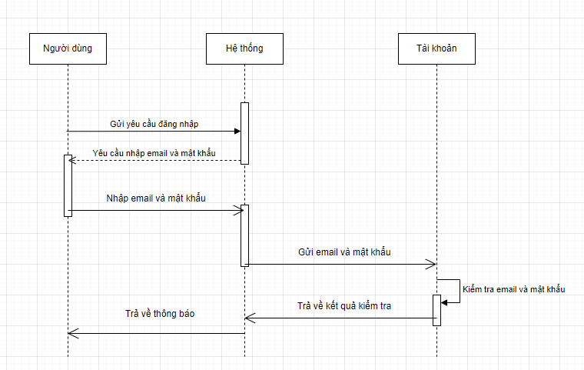

Ảnh 5: Biểu đồ chức năng đăng nhập

**Chức năng xem chi tiết sản phẩm**

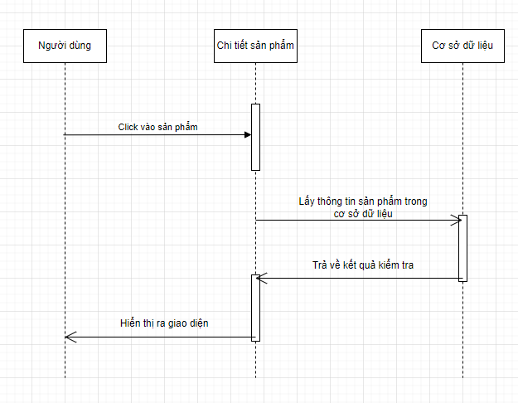

Ảnh 6: Biểu đồ chức năng xem chi tiết sản phẩm

**Thêm sản phẩm vào giỏ hàng**

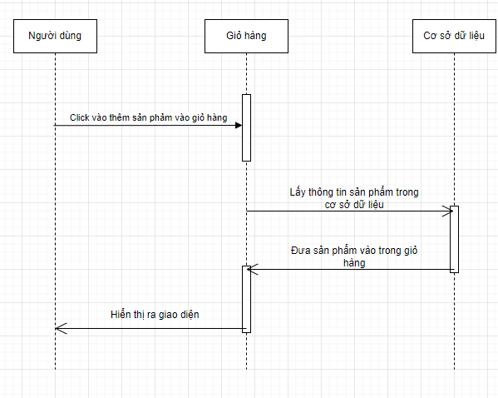

Ảnh 7: Biểu đồ chức năng thêm sản phẩm vào giỏ hàng

**Đặt hàng**

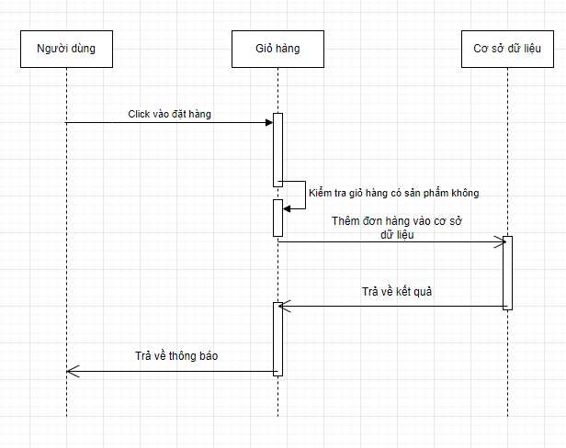

Ảnh 8: Biểu đồ chức năng đặt hàng

1. **Biểu đồ lớp**

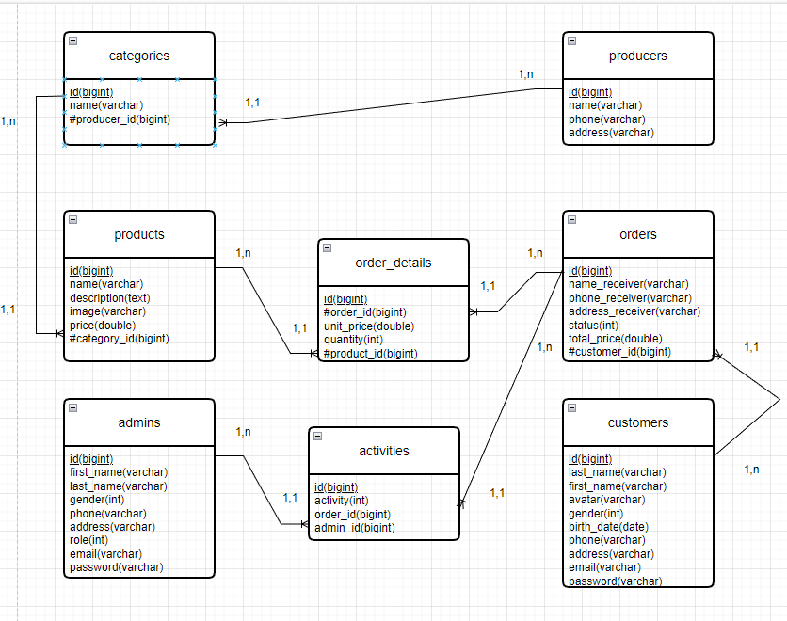

Ảnh 9: Biểu đồ lớp

**4.Biểu đồ phân cấp chức năng**

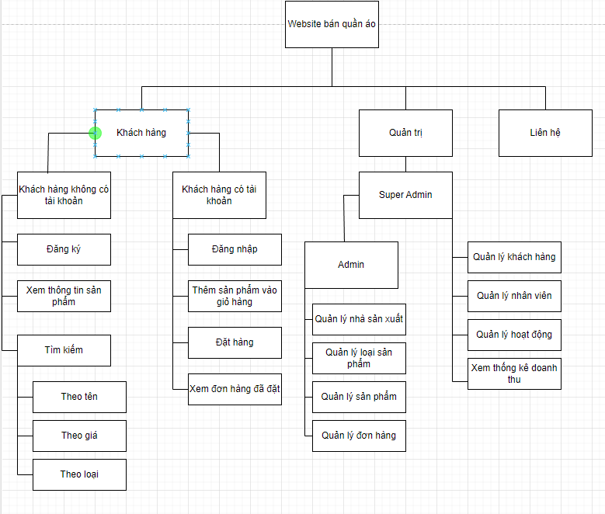

Ảnh 10: Biểu đồ phân cấp chức năng

**CHƯƠNG 5: THIẾT KẾ CƠ SỞ DỮ LIỆU**

**1.Cơ sở dữ liệu**

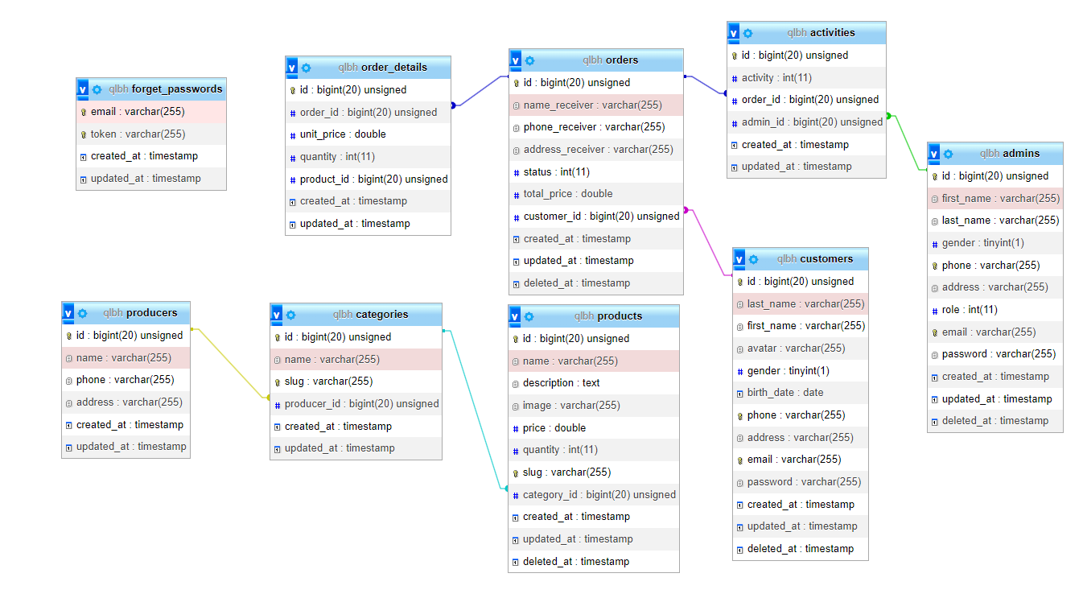

Ảnh 11: Cơ sở dữ liệu

**2. Các bảng sơ sở dữ liệu**

|  |  |
| --- | --- |
| producers | |
| id | bigint |
| name | varchar(255) |
| phone | varchar(255) |
| address | varchar(255) |
| created-at | timestamp |
| updated-at | timestamp |

Bảng nhà cung cấp

|  |  |
| --- | --- |
| categories | |
| id | bigint |
| name | varchar(255) |
| slug | varchar(255) |
| producer-id | bigint |
| created-at | timestamp |
| updated-at | timestamp |

Bảng loại sản phẩm

|  |  |
| --- | --- |
| products | |
| id | bigint |
| name | varchar(255) |
| description | text |
| image | varchar(255) |
| price | double |
| quantity | int |
| slug | varchar(255) |
| category-id | bigint |
| created-at | timestamp |
| updated-at | timestamp |

Bảng sản phẩm

|  |  |
| --- | --- |
| customers | |
| id | bigint |
| last-name | varchar(255) |
| first-name | varchar(255) |
| avatar | varchar(255) |
| gender | tinyint |
| birth-date | date |
| phone | varchar(255) |
| address | varchar(255) |
| email | varchar(255) |
| password | varchar(255) |
| created-at | timestamp |
| updated-at | timestamp |
| deleted-at | timestamp |

Bảng khách hàng

|  |  |
| --- | --- |
| orders | |
| id | bigint |
| name-receiver | varchar(255) |
| phone-receiver | varchar(255) |
| address-receiver | varchar(255) |
| status | int |
| total-price | double |
| customer-id | bigint |
| created-at | timestamp |
| updated-at | timestamp |
| deleted-at | timestamp |

Bảng đơn hàng

|  |  |
| --- | --- |
| order-details | |
| id | bigint |
| order-id | bigint |
| unit-price | double |
| quantity | int |
| product-id | bigint |
| created-at | timestamp |
| updated-at | timestamp |

Bảng chi tiết đơn hàng

|  |  |
| --- | --- |
| admins | |
| id | bigint |
| first-name | varchar(255) |
| last-name | varchar(255) |
| gender | tinyint |
| status | int |
| phone | varchar(255) |
| address | varchar(255) |
| role | int |
| email | varchar(255) |
| password | varchar(255) |
| created-at | timestamp |
| updated-at | timestamp |
| deleted-at | timestamp |

Bảng admin

|  |  |
| --- | --- |
| orders | |
| id | bigint |
| activity | int |
| order-id | bigint |
| admin-id | bigint |
| created-at | timestamp |
| updated-at | timestamp |

Bảng hoạt động

|  |  |
| --- | --- |
| orders | |
| email | varchar(255) |
| token | varchar(255) |
| created-at | timestamp |
| updated-at | timestamp |

Bảng quên mật khẩu

**CHƯƠNG 6: ĐẶC TẢ GIAO DIỆN**

**1. Giao diện trang chủ dành cho Khách hàng**

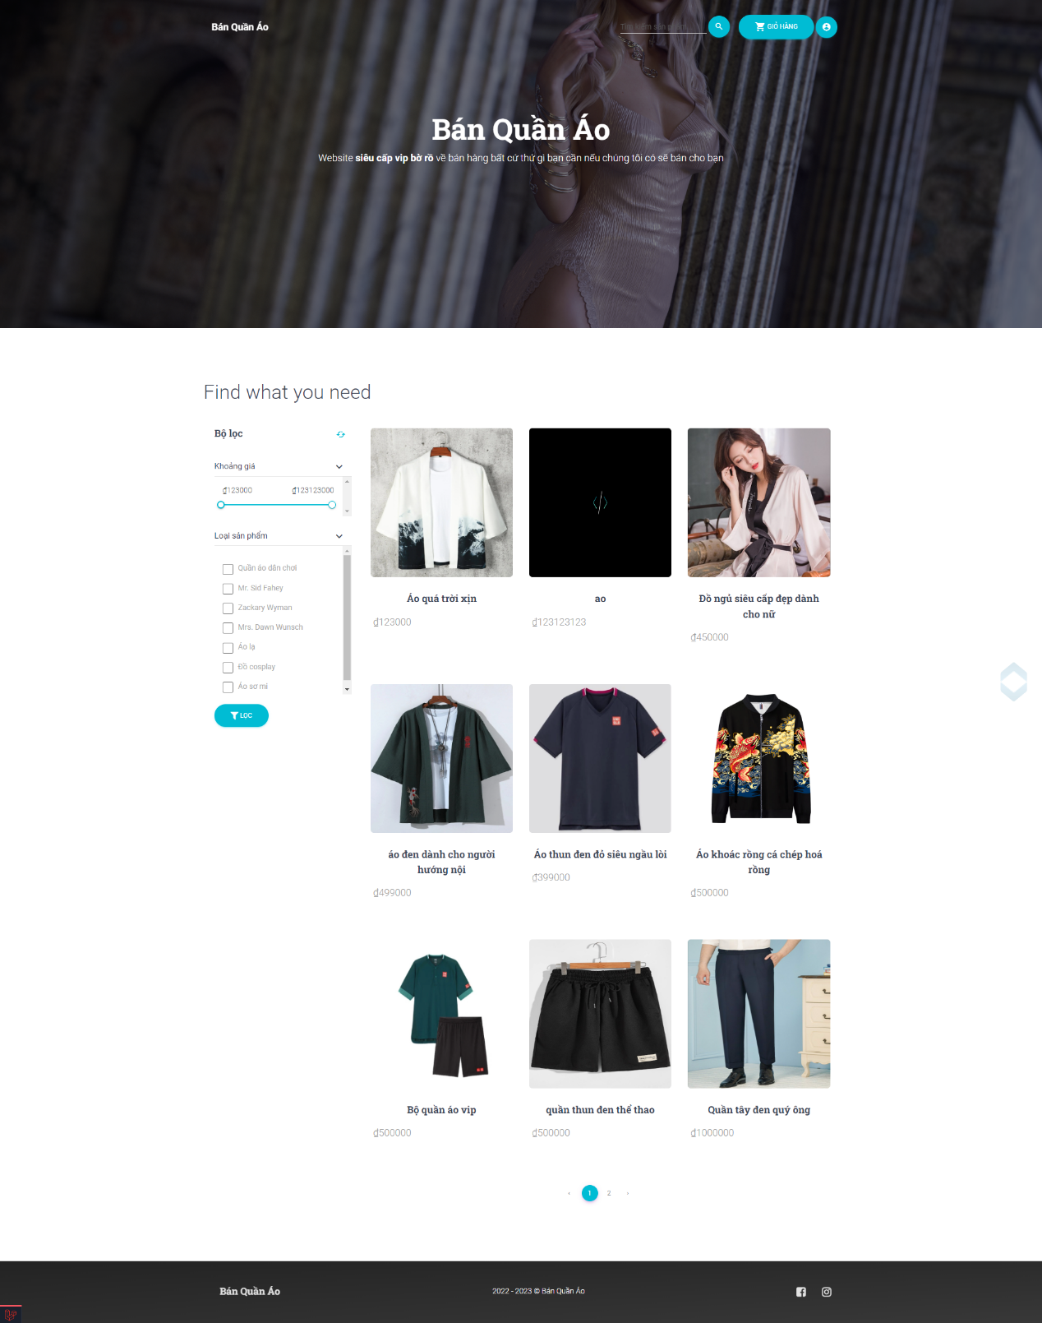

Ảnh 12: Giao diện trang khách hàng

- Thanh điều hướng chứa phần tìm kiếm giỏ hàng và tài khoản.

- Thanh bên chứa phần chức năng lọc theo giá và loại sản phẩm.

- Chân trang chứa thông tin của trang web.

- Phần chính giữa là phần hiển thị sản phẩm.

**2. Giao diện trang chủ dành cho admin**

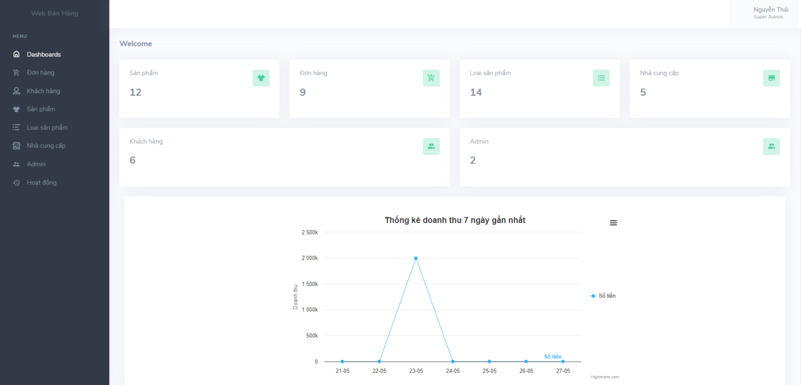

Ảnh 13: Giao diện trang chủ dành cho Admin

- Thanh bên gồm các nút để đưa người dùng tới từng phần quản lý.

**CHƯƠNG 7: THỬ NGHIỆM VÀ ĐÁNH GIÁ CHƯƠNG TRÌNH**

**1. Cài đặt**

- Ngôn ngữ lập trình php 7.4.

- Cài đặt biến môi trường cho ngôn ngữ php.

- Cài đặt laragon.

- Laragon là một chương trình cung cấp môi trường WAMP (là viết tắt của Windows, Apache, MySQL và PHP).

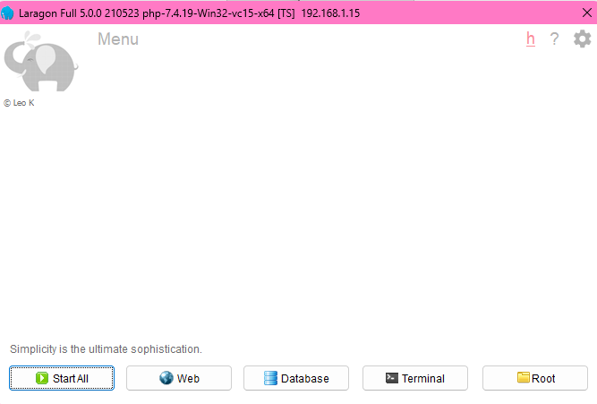

Ảnh 14: Giao diện Laragon

- Lưu folder chứa toàn bộ đồ án của chúng ta vào thư mục www của laragon theo đường dẫn laragon/www

- Tiến hành khởi chạy laragon.

- Vào trình duyệt gõ tên folder .test vd: “web_ban_hang.test” để khởi chạy website.

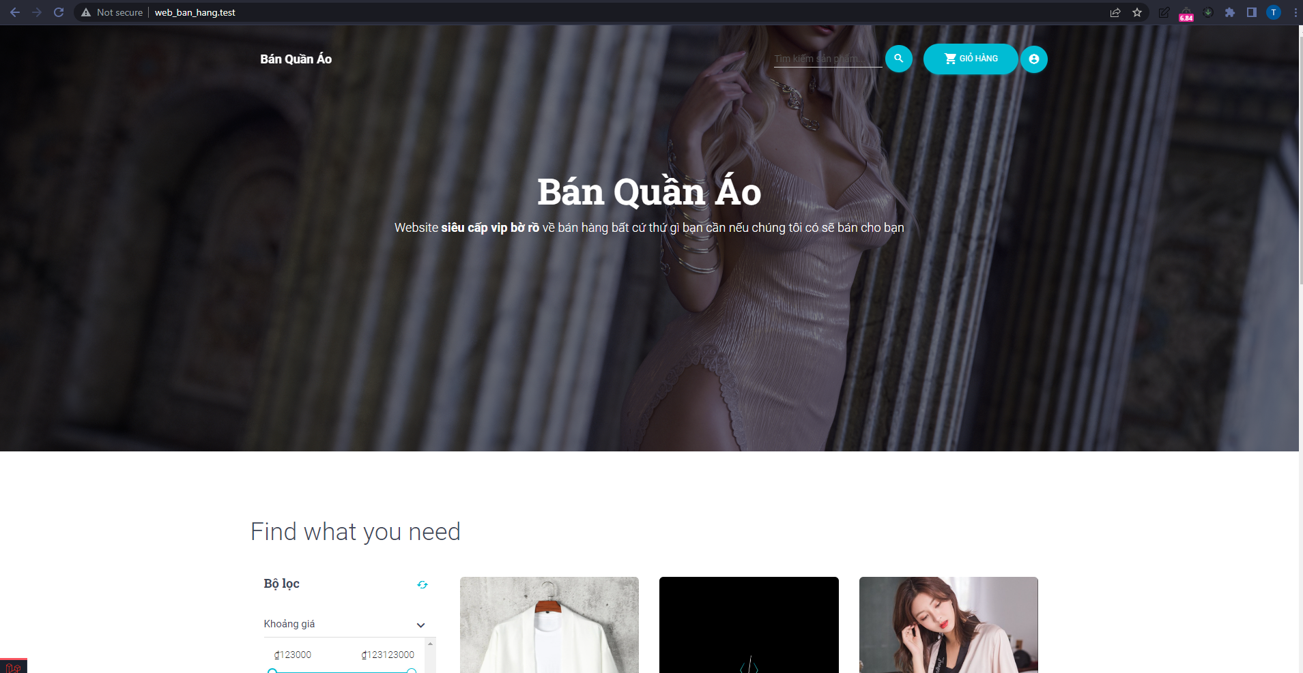

Ảnh 15: Sau khi khởi chạy website thành công

**CHƯƠNG 8: KẾT LUẬN**

**1.Kết luận**

Qua đó chúng em đã hoàn thành được một website bán hàng trên không gian mạng, điều này đem lại hiệu suất kinh doanh được tăng cường một cách khá rõ rệt cho cửa hàng.

Hiểu được cách thức một website hoạt động như thế nào, cách làm việc nhóm, phân tích và thiết kế cơ sở dữ liệu cho một website.

**2.Hướng phát triển**

Mở rộng chức năng thanh toán online, giám sát đơn hàng, phát triển chương trình khách hàng thân thiết, tối đa hoá khả năng phân quyền.

**DANH SÁCH CÁC BẢNG**

Bảng đăng nhập…………………………………………………………………5

Bảng đăng ký….………………………………………………………………..6

Bảng thêm sản phẩm vào giỏ hàng……………………………………………..7

Bảng cập nhật số lượng sản phẩm trong giỏ hàng……………………………...8

Bảng xoá sản phẩm trong giỏ hàng……………………………………………..9

Bảng đặt hàng………………………………………………………………..10

Bảng tìm kiếm sản phẩm…………………………………………………….11

Bảng lọc sản phẩm…………………………………………………………..12

Bảng thêm nhà cung cấp….…………………………………………………13

Bảng xem nhà cung cấp………………………………………………………..14

Bảng sửa nhà cung cấp………………………………………………………...15

Bảng thêm loại sản phẩm………………………………………………………16

Bảng xem loại sản phẩm….……………………………………………………17

Bảng sửa loại sản phẩm….…………………………………………………….18

Bảng thêm sản phẩm…..…………………………………………………….19

Bảng xem sản phẩm…………………………………………………………20

Bảng sửa sản phẩm…………………………………………………………..21

Bảng xem đơn hàng………………………………………………………….22

Bảng xem chi tiết đơn hàng………………………………………………….23

Bảng Duyệt/Huỷ đơn hàng…………………………………………………..24

Bảng lọc theo trạng thái đơn hàng…………………………………………...25

Bảng thêm Admin……………………………………………………………26

Bảng xem Admin….…………………………………………………………27

Bảng sửa Admin……………………………………………………………..28

Bảng xoá Admin……………………………………………………………..29

Bảng xem khách hàng….……………………………………………………30

Bảng xoá khách hàng………………………………………………………..31

Bảng xem hoạt động…………………………………………………………32

Bảng thêm hoạt động….……………………………………………………….33

Bảng xem thống kê…..………………………………………………………34

Bảng quên mật khẩu….………………………………………………………35

Danh sách các ACTOR………………………………………………………36

Bảng cơ sở dữ liệu tổng quát…………………………………………………41

Bảng nhà cung cấp……………………………………………………………41

Bảng loại sản phẩm…………………………………………………………..41

Bảng sản phẩm……………………………………………………………….42

Bảng khách hàng……………………………………………………………..42

Bảng chi tiết đơn hàng……………………………………………………….44

Bảng Admin…………………………………………………………………44

Bảng hoạt động………………………………………………………………44

Bảng quên mật khẩu…………………………………………………………44

**DANH SÁCH CÁC ẢNH**

Ảnh 1: Công cụ chạy Server ảo Laragon..............................................................2

Ảnh 2: Giao diện của cơ sở dữ liệu HeidiSQL......................................................3

Ảnh 3: Biểu đồ Use case khách hàng...................................................................5

Ảnh 4: Biểu đồ Use case quản lý..........................................................................5

Ảnh 5: Biểu đồ chức năng đăng nhập.................................................................38

Ảnh 6: Biểu đồ chức năng xem chi tiết sản phẩm................................................38

Ảnh 7: Biểu đồ chức năng thêm sản phẩm vào giỏ hàng.....................................39

Ảnh 8: Biểu đồ chức năng đặt hàng....................................................................39

Ảnh 9: Biểu đồ lớp.............................................................................................40

Ảnh 10: Biểu đồ phân cấp chức năng..................................................................41

Ảnh 11: Cơ sở dữ liệu.........................................................................................42

Ảnh 12: Giao diện trang khách hàng...................................................................46

Ảnh 13: Giao diện trang chủ dành cho Admin....................................................47

Ảnh 14: Giao diện Laragon................................................................................48

Ảnh 15: Sau khi khởi chạy Website thành công..................................................48

**DANH MỤC CÁC TỪ VIẾT TẮT**

|  |  |
| --- | --- |
| **Từ viết tắt** | **Giải thích** |
| CSDL | Cơ sở dữ liệu |

**BẢNG PHÂN CÔNG CÔNG VIỆC**

|  |  |  |  |
| --- | --- | --- | --- |
| **STT** | **Họ Tên** | **MSSV** | **Mô tả công việc** |
| 1 | Nguyễn Hồng Thái | 200849 | Làm backend và frontend |
| 2 | Lê Vũ Khang | 200949 | Thiết kế cơ sở dữ liệu, làm tài liệu, đề xuất chức năng |

**TÀI LIỆU THAM KHẢO**

[1]. PHP: Hypertext Preprocessor. Truy cập từ: https://www.php.net/.

[2]. Laravel – The PHP Framework For Web Artisans. Truy cập từ: https://laravel.com/.

[3]. Installation – Laravel DataTables – YajraBox. Truy cập từ: https://yajrabox.com/docs/laravel-datatables/8.0.

[4]. DataTable | Table plug – in for jQuery. Truy cập từ: https://datatables.net/.

[5]. jQuery. Truy cập từ: https://jquery.com/.

[6]. Laravel Vietnamese Language. Truy cập từ: https://github.com/dinhquochan/laravel-vietnamese-language

[7]. Eloquent – Sluggable. Truy cập từ: https://github.com/cviebrock/eloquent-sluggable

[8]. Laravel – Enum. Truy cập từ: https://github.com/BenSampo/laravel-enum

[9]. Jquery Toast Plugin. Truy cập từ: https://github.com/kamranahmedse/jquery-toast-plugin

[10]. FontAwesome. Truy cập từ: https://fontawesome.com/.

[11]. Interactive javascript charts library. Truy cập từ: https://www.highcharts.com/.

[12]. Bootstrap The most popular HTML, CSS, and JS library in the world. Truy cập từ: https://getbootstrap.com/**.**

[13]. Debugbar for Laravel. Truy cập từ: https://github.com/barryvdh/laravel-debugbar